**Дата: 13.05.2022 Образотворче мистецтво Клас: 1-В**

**Вчитель: Таран Н.В.**

**Тема. Професійна мистецька освіта: художні школи та академії мистецтв. Порівняння зображень: реальне - вигадане. В. Глущенко. Півень у квітах. Створення образу чарівного птаха (відбиток долоньки, гуаш)**

**Мета**: удосконалювати навички роботи з фарбами; ознайомити з образом казкового птаха; формувати поняття про виражальні можливості кольору, розвивати уміння сприймати художні образи, відображати властивості предметів, їхні настрої за допомогою кольору; розвивати естетичне сприйняття навколишнього світу, творче мислення, фантазію.

**Обладнання**: мультимедійний комплект, фарби, баночка для води, пензлик, палітра, серветки.

**Хід уроку**

**І. Мотивація навчальної діяльності**

***Відгадайте загадку***

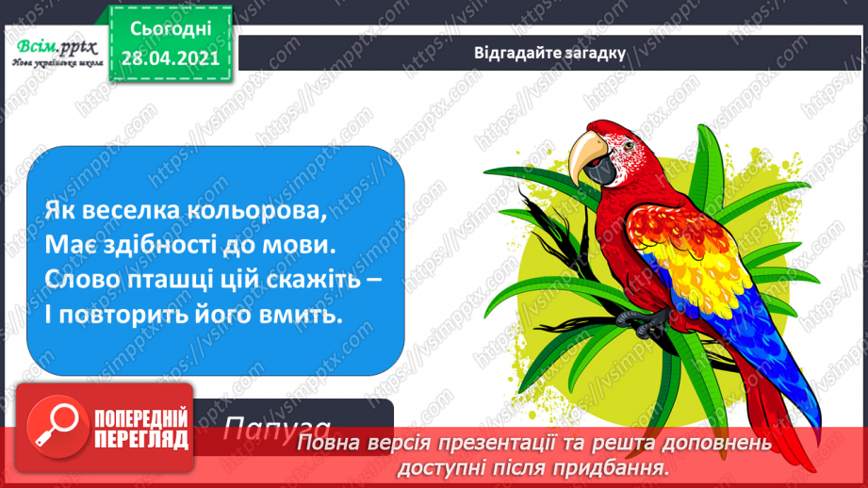

**ІІ. Актуалізація опорних знань**

Розгляньте зображення, знайдіть холодні та теплі кольори. 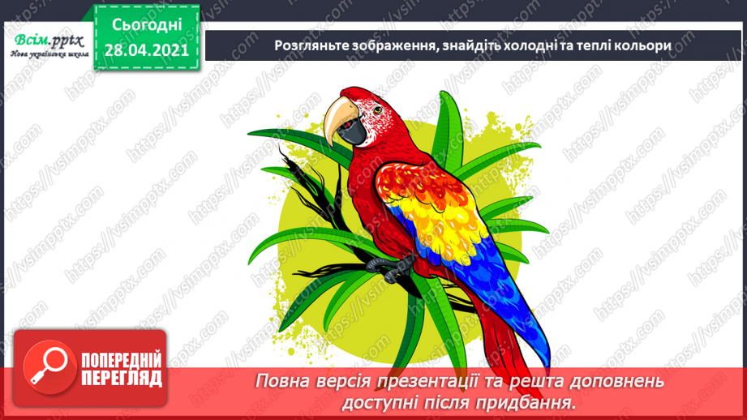

**ІІІ**. **Вивчення нового матеріалу**

* З давніх-давен людина живе в оточенні птахів.

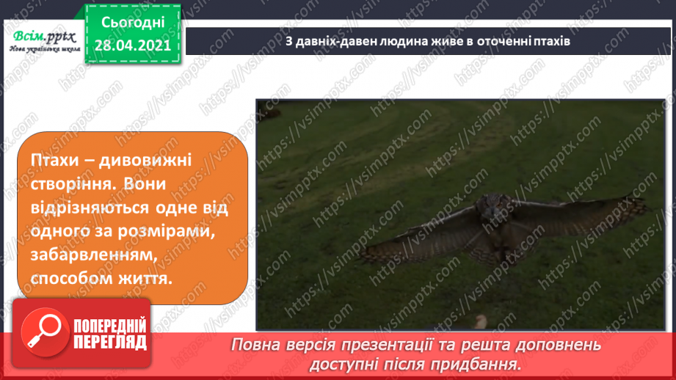

* Люди складали пісні, легенди, казки про птахів. Пригадайте казку, де одним із героїв є птах.

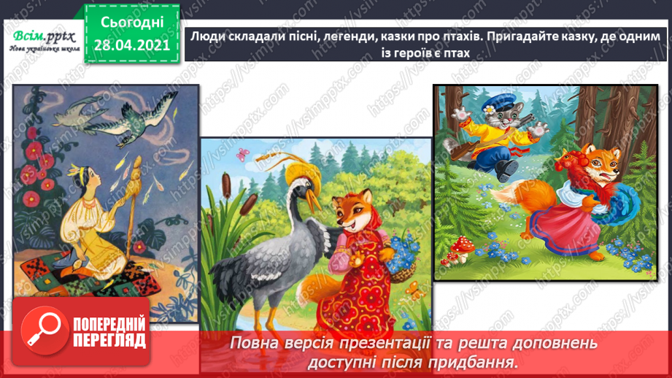

* Художників також завжди зачаровували птахи. Але часом митці фантазують і створюють незвичайних птахів. Розгляньте картини та порівняйте їх.

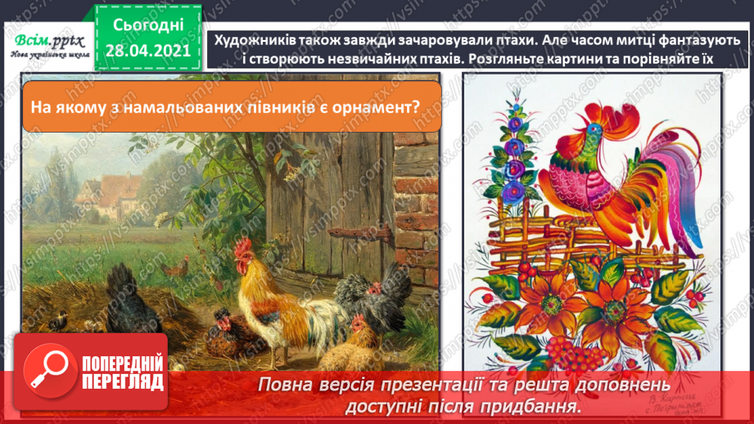

**ІV. Правила безпеки на уроці образотворчого мистецтва**

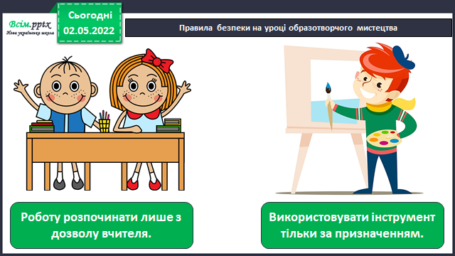

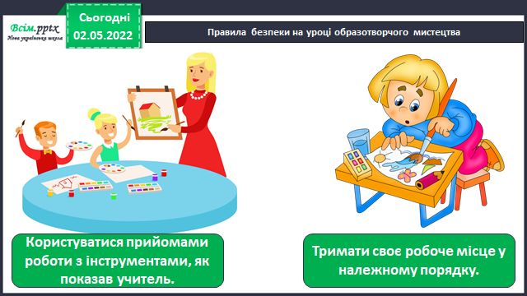

* Ознайомтеся із послідовністю малювання чарівної птахи

<https://www.youtube.com/watch?v=ROZlfagye6E>

**ІV. Практична діяльність учнів**

- Створіть образ чарівного птаха.

**V. Підсумок уроку.**

**1. Демонстрація виконаної роботи.**

***Виконай малюнок у альбомі «Маленький художник» на с.58-59, фотографуй свою роботу***

***та надсилай фото на Вайбер , Human або ел. пошту*** [*victortaran@i.ua*](mailto:victortaran@i.ua)